Здоровье зубов и пирсинг в полости рта.
Пирсинг языка, губ или щек — каких ожидать осложнений и как их избежать.
Такая косметическая процедура, как пирсинг языка, губ или щек, может иметь множество осложнений.
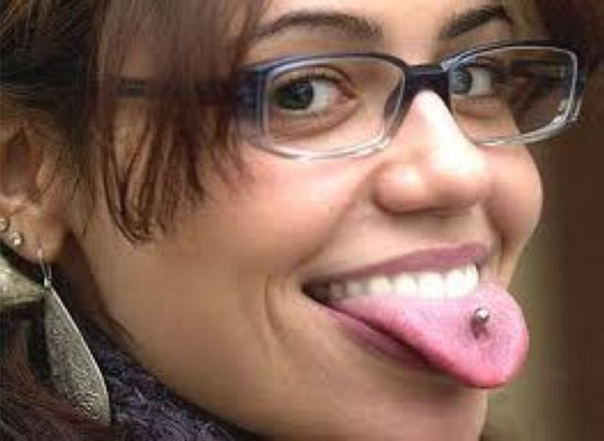
Возможные осложнения пирсинга
- Инфекции. Раны, образовавшиеся в результате проколов, и огромное количество бактерий во рту увеличивают риск инфицирования.
- Передача заболеваний. Оральный пирсинг – это потенциальный фактор риска передачи вируса простого герпеса или гепатитов В и С.
- Эндокардит. Стрептококки — основные обитатели полости рта. Попадая в кровь через рану от пирсинга, они могут вызвать воспаление внутренней оболочки сердца — эндокарда.
- Повреждение нерва. Онемение или потеря чувствительности на месте прокола, проблемы с подвижностью языка могут свидетельствовать о повреждении нерва.
- Длительное кровотечение. При проколе кровеносных сосудов, которые в языке довольно крупные, может возникнуть длительное кровотечение.
- Затруднение дыхания. Опухание языка вследствие пирсинга может быть настолько сильным, что он может блокировать дыхательные пути и затруднять дыхание.
- Болезнь десен. Люди с оральным пирсингом, особенно с длинными украшениями (штангами), больше подвержены риску заболевания десен, чем люди без пирсинга. Украшение может контактировать с поверхностью десен, повреждая их, что в свою очередь может привести к расшатыванию и выпадению зубов.
- Повреждение зубов. Зубы, которые находятся в контакте с украшением, могут откалываться или трескаться. Исследование, проведенное стоматологами, показало, что 47% людей, носивших украшение в виде штанги на протяжении четырех лет и более, имели сколы минимум у одного зуба.
- Трудности в работе органов ротовой полости. Пирсинг языка может вызвать трудности при разжевывании и глотании пищи, а также проблемы с речью. Это происходит из-за того, что украшение стимулирует избыточную выработку слюны.
- Изменение вкусовых ощущений.
- Аллергическая реакция на металл. Реакция повышенной чувствительности к металлу, известная как аллергический контактный дерматит, может появляться у некоторых пациентов.
- Риск проглотить украшения. Украшение, которое вылетело из прокола, может стать причиной затруднения дыхания, вплоть до полного перекрытия дыхательных путей, а проглоченное украшение может привести к повреждениям пищеварительного тракта или легких.

Тревожные симптомы после пирсинга
При появлении следующих симптомов нужно срочно обращаться к врачу:
- желтые или зеленые выделения из прокола (белесые или прозрачные выделения являются нормой);
- рубцевание или уплотнение ткани, которая формируется вокруг прокола и темнеет;
- усиление красноты, болезненности или опухание места прокола;
- абсцесс в месте прокола;
- кровотечение или образование разрыва после первичного заживления прокола;
- устойчивая субфебрильная температура тела на протяжении нескольких дней после процедуры пирсинга.

Терапевтическое отделение № 1 ТОГАУЗ «Городская стоматологическая поликлиника
№ 2 г. Тамбова»

